Shrek 1

Gustavo Holler de Andrade* (RA 2516934)

Gabriel Luzzi Correia (RA 2516918)

Jhonatan de Sousa do Nascimento (RA 2413027)

2022

Trabalho de Representação de Conhecimento em Lógica de Pred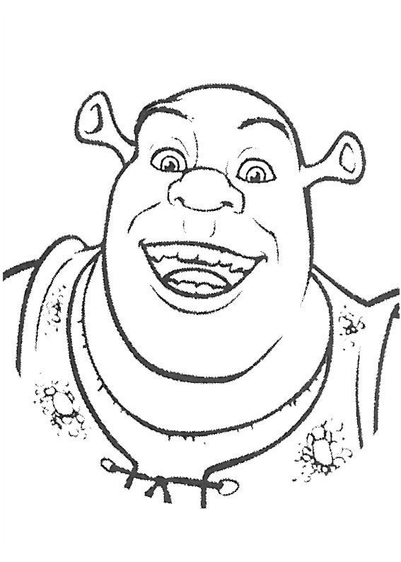icados

Introdução à Lógica para a Computação

Professor: Adolfo Gustavo Serra Seca Neto

DAINF - UTFPR Curitiba

________________________________

*Especialista no assunto

**1 Tema, Descrição do Tema e Integrantes da**

**Equipe**

Este trabalho visa apresentar a história de Shrek em seu primeiro filme de maneira lógica. Shrek é um ogro que vive num pântano e vive aventuras no mundo aonde todos os contos de fada são reais. Os integrantes deste trabalho são Gustavo Holler de Andrade, Gabriel Luzzi Correia e Jhonatan de Sousa do Nascimento.

**2 Frases e Fórmulas**

2.1 Propriedades dos “objetos”

|  |  |
| --- | --- |
| Frase | Shrek é um ogro. |
| Fórmula | Ogro(“Shrek”) |
| Definições de predicados/  funções | Ogro(X): X é um ogro. |

|  |  |
| --- | --- |
| Frase | Fiona é uma princesa. |
| Fórmula | Princesa(“Fiona”) |
| Definições de predicados/  funções | Princesa(X): X é uma princesa. |

|  |  |
| --- | --- |
| Frase | Farquaad é um lorde. |
| Fórmula | Lorde(“Farquaad”) |
| Definições de predicados/  funções | Lorde(X): X é um lorde. |

2.2 Relações entre “objetos”

|  |  |
| --- | --- |
| Frase | Shrek se casou com Fiona. |
| Fórmula | Casou(“Shrek”, “Fiona”) |
| Definições de predicados/  funções | Casou(X, Y): X se casou com Y. |

|  |  |
| --- | --- |
| Frase | Farquaad odeia Shrek. |
| Fórmula | Odeia(Farquaad, Shrek) |
| Definições de predicados/  funções | Odeia(X, Y): X odeia Y. |

|  |  |
| --- | --- |
| Frase | Fiona queria se casar com Farquaad para não ser ogra. |
| Fórmula | QueriaCasar(Fiona, Farquaad) = “Fiona não quer ser ogra” |
| Definições de predicados/  funções | QueriaCasar(X, Y): retorna o motivo de X querer se casar com Y |

2.3 Negações

|  |  |
| --- | --- |
| Frase | Biscoito não é um ogro. |
| Fórmula | ¬Ogro(“Biscoito”) |
| Definições de predicados/  funções |  |

|  |  |
| --- | --- |
| Frase | Shrek não reside no castelo de Farquaad. |
| Fórmula | ! (Reside(“Shrek”) = Reside(“Farquaad”)) |
| Definições de predicados/  funções | Reside(X): retorna onde X mora |

2.4 Conjunções

|  |  |
| --- | --- |
| Frase | Fiona é uma humana e uma ogra |
| Fórmula | Humano(“Fiona”) ∧ Ogro(“Fiona”) |
| Definições de predicados/  funções | Humano(X): X é humano |

|  |  |
| --- | --- |
| Frase | Dragoa se casou com Burro e Fiona não se casou com Farquaad |
| Fórmula | Casou(“Dragoa, “Burro) ∧  ¬Casou(“Fiona”, “Farquaad”) |
| Definições de predicados/  funções |  |

2.5 Disjunções

|  |  |
| --- | --- |
| Frase | Fiona odeia Shrek ou Fiona se casou com Shrek. |
| Fórmula | Odeia(“Fiona, “Shrek”) ∨  Casou(“Fiona”, “Shrek”) |
| Definições de predicados/  funções |  |

|  |  |
| --- | --- |
| Frase | Shrek é um ogro ou é um humano. |
| Fórmula | Ogro(“Shrek”) ∨  Humano(“Shrek”) |
| Definições de predicados/  funções |  |

2.6 Implicações

|  |  |
| --- | --- |
| Frase | Farquaad é um vilão, então ele não é um herói. |
| Fórmula | Vilão(“Farquaad”) **→** ¬Herói(“Farquaad”) |
| Definições de predicados/  funções | Vilão(X): X é um vilão  Herói(X): X é um herói |

|  |  |
| --- | --- |
| Frase | Dragoa matou Farquaad, pois ele era um Lorde, então  Farquaad morreu |
| Fórmula | Matar(“Dragoa”, “Farquaad”) = Farquaad Lorde |
| Definições de predicados/  funções | Matar(X, Y): retorna a motivação de X assasinar Y |

2.7 Generalizações Universais

|  |  |
| --- | --- |
| Frase | Todo humano odeia seres do conto Pínoquio. |
| Fórmula | ∀x∀y(Humano(x) ∧ (ContoDoPersonagem(y)=Pínoquio) **→** Odeia(x,y)) |
| Definições de predicados/  funções | ContoDoPersonagem(X): retorno o conto original do personagem |

|  |  |
| --- | --- |
| Frase | Todo camponês é humano na história  de Shrek. |
| Fórmula | ∀x(Camponês(x) ∧ (ContoDopersonagem(x)==ContoDoPersonagem(“Shrek”)**→** Humano(x)) |
| Definições de predicados/  funções | Camponês(X): X é um camponês |

|  |  |
| --- | --- |
| Frase | Todo lorde ou princesa é da realeza. |
| Fórmula | ∀x(Lorde(x) ∨ Princesa(x)**→** Realeza(x)) |
| Definições de predicados/  funções | Realeza(X): X é da realeza |

2.8 Generalizações Existenciais

|  |  |
| --- | --- |
| Frase | Há quem seja da realeza e não é humano. |
| Fórmula | ∃x(Realeza(x) ∧ ¬Humano(x)) |
| Definições de predicados/  funções |  |

|  |  |
| --- | --- |
| Frase | Existe quem é humano e odeia outros humanos. |
| Fórmula | ∃x∃y(Humano(x) ∧ Humano(y) **→** Odeia(x,y)) |
| Definições de predicados/  funções |  |

|  |  |
| --- | --- |
| Frase | Há ao menos um alguém que  é ogro e morreu |
| Fórmula | ∃x(Ogro(x) ∧ Morreu(x)) |
| Definições de predicados/  funções | Morreu(X): X morreu |

**3 Assinaturas**

∑ = [R¹, R², C, F¹, F², V]

R¹ = {Ogro, Lorde, Princesa, Humano, Morreu, Realeza, Herói, Vilão}

R² = {Odeia, Casou}

C = {“Shrek”, “Fiona”, “Farquaad”, “Dragoa”, “Burro”, “Biscoito”, “Farquaad Lorde”, ““Fiona não quer ser ogra” }

F¹ = {Reside, ContoDoPersonagem}

F² = { QueriaCasar, Matar}

V = {x ,y, z}

**4 Modelos**

4.1 Exemplo de modelo que satisfaz todas as fórmulas(M1)

1. Universo de valores concretos

A = {vc1, vc2, vc3, vc4, vc5, vc6, vc7, vc8, vc9, vc10, vc11, vc12, vc13, vc14, vc15, vc16, vc17, vc18, vc19, vc20, vc21, vc22, vc23, vc24, vc25, vc26, vc27, vc28}

2. Constantes

“Shrek”M1 = vc1

“Fiona”M1 = vc2

“Farquaad”M1 = vc3

“Dragoa”M1 = vc4

“Burro”M1 = vc5

“Biscoito”M1 = vc6

“Farquaad Lorde”M1 = vc7

“Fiona não quer ser ogra”M1 = vc8

3. Funções

Reside M1 (vc1) = vc9

Reside M1 (vc2) = vc10

Reside M1 (vc3) = vc11

Reside M1 (vc4) = vc12

Reside M1 (vc5) = vc13

Reside M1 (vc6) = vc14

Reside M1 (...) = vc7

ContoDoPersonagem M1 (vc1) = vc15

ContoDoPersonagem M1 (vc2) = vc16

ContoDoPersonagem M1 (vc3) = vc17

ContoDoPersonagem M1 (vc4) = vc18

ContoDoPersonagem M1 (...) = vc1

QueriaCasar M1 (vc1, vc2) = vc19

QueriaCasar M1 (vc2, vc3) = vc20

QueriaCasar M1 (vc3, vc 4) = vc21

QueriaCasar M1 (vc4, vc 5) = vc22

QueriaCasar M1 (vc5, vc6) = vc23

QueriaCasar M1 (vc1, vc3) = vc24

QueriaCasar M1 (..., ...) = vc1

Matar M1 (vc1, vc3) = vc25

Matar M1 (vc2, vc5) = vc26

Matar M1 (vc6, vc2) = vc27

Matar M1 (vc4, vc3) = vc7

Matar M1 (..., ...) = vc25

4 Predicados

OgroM1 ={vc1, vc2}

Lorde M1 ={vc3}

Princesa M1 ={vc2}

Humano M1 ={vc2, vc3}

Morreu M1 ={vc3}

Realeza M1 ={vc2, vc3}

Herói M1 ={vc1, vc6}

Vilão M1 ={vc3}

Odeia M1 ={(vc3, vc1), (vc2, vc3), (vc6, vc3)}

Casou M1 ={(vc1, vc2), (vc4, vc5)}

4.1 Exemplo de modelo que não satisfaz todas as fórmulas(M2)

1. Universo de valores concretos

A = {vc1, vc2, vc3, vc4, vc5, vc6, vc7, vc8, vc9, vc10, vc11, vc12, vc13, vc14, vc15, vc16, vc17, vc18, vc19, vc20, vc21, vc22, vc23, vc24, vc25, vc26, vc27, vc28}

2. Constantes

“Shrek”M2 = vc1

“Fiona”M2 = vc2

“Farquaad”M2 = vc3

“Dragoa”M2 = vc4

“Burro”M2 = vc5

“Biscoito”M2 = vc6

“Farquaad Lorde”M2 = vc7

“Fiona não quer ser ogra”M2 = vc8

3. Funções

Reside M2 (vc1) = vc7

Reside M2 (vc2) = vc7

Reside M2 (vc3) = vc7

Reside M2 (vc4) = vc10

Reside M2 (vc5) = vc11

Reside M2 (vc6) = vc12

Reside M2 (...) = vc7

ContoDoPersonagem M2 (vc1) = vc13

ContoDoPersonagem M2 (vc2) = vc13

ContoDoPersonagem M2 (vc3) = vc17

ContoDoPersonagem M2 (vc4) = vc22

ContoDoPersonagem M2 (vc5) = vc17

ContoDoPersonagem M2 (vc6) = vc18

ContoDoPersonagem M2 (...) = vc13

QueriaCasar M2 (vc1, vc2) = vc19

QueriaCasar M2 (vc2, vc3) = vc20

QueriaCasar M2 (vc3, vc 4) = vc21

QueriaCasar M2 (vc4, vc 5) = vc22

QueriaCasar M2 (vc5, vc6) = vc23

QueriaCasar M2 (vc1, vc3) = vc24

QueriaCasar M2 (..., ...) = vc1

Matar M2 (vc1, vc3) = vc25

Matar M2 (vc2, vc5) = vc26

Matar M2 (vc6, vc2) = vc27

Matar M2 (vc3, vc4) = vc28

Matar M2 (..., ...) = vc25

4 Predicados

OgroM2 ={vc1, vc2}

Lorde M2 ={vc3}

Princesa M2 ={vc2}

Humano M2 ={vc2, vc3}

Morreu M2 ={vc3}

Realeza M2 ={vc2, vc3}

Herói M2 ={vc1}

Vilão M2 ={vc1}

Odeia M2 ={(vc3, vc1), (vc2, vc3), (vc6, vc3)}

Casou M2 ={(vc1, vc2), (vc4, vc5)}